中國文化大學109年度高教深耕計畫活動成果紀錄表

子計畫 | B3-1 應用數位科技資訊，形塑FinTech專業人才
具體作法 | 透過專題演講帶給在校生更多實務經驗
主題 | 專題演講-劉敦文-如何看見危機背後的機會
內容  （活動內容簡述/執行成效） | 主辦單位：財金系  活動日期：109/11/11(周三)1300-1500  活動地點：大恩511教室  主 講 者：劉敦文-如何看見危機背後的機會  參與人數：26人（教師2人、學生24人、）  內 容：  近年來消費者在媒體上的使用率越來越高，以桌機的網路使用成長最大，此外，在重大危機發生時，消費者為了讓自己隨時保持最新資訊的接收、打發在家的無聊時間、遠端工作的影響，在各媒體的使用度與黏著度皆會提升。在這樣的情況之下，消費者對於嘗試「遠端」的意願也大幅增加，包括第一次嘗試線上問診，第一次體驗線上課程，第一次嘗試遠端辦公，第一次付費線上娛樂服務等等，對於新的產品服務體驗會是很好的切入點。  執行成效:  鼓勵學生多元學習，不要就地設限，世界之大，保持著處處可學習態度。
活動照片  (檔案大小以不超過2M為限) | 活動照片電子檔名稱  (請用英數檔名) | 活動照片內容說明(每張20字內)
 | 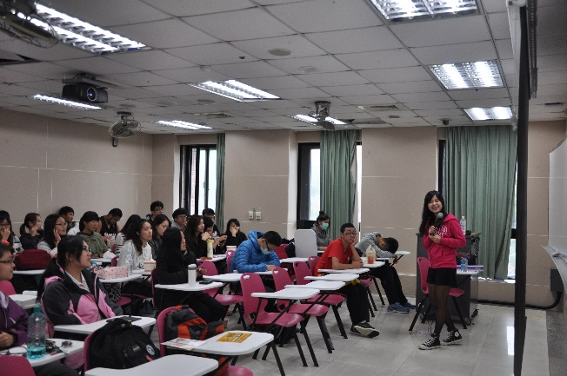 | 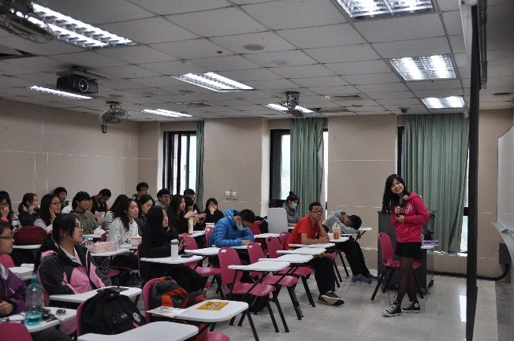
 | 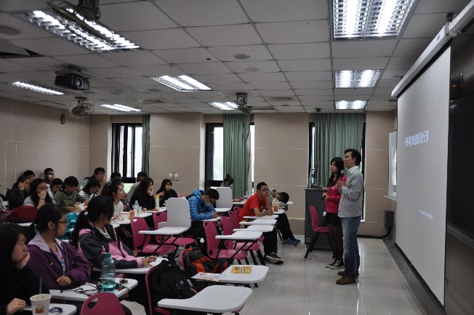 | 